**TOP – FICHE SECURITE - PRP**

*«****En vous appuyant sur la fiche méthode PRP du dossier technique (Dossier 1) et de l’exemple réalisé (Dossier 3) on vous demande de procéder au T.O.P. »***

***Observations :***

**Lors de mon activité de raccordement du module « Citybox » sur le candélabre 2 je m’expose essentiellement aux intempéries extérieures (prévoir l’interruption de l’activité s’il pleut), à la proximité des passants sur le trottoir (prévoir un balisage de la zone) et au risque électrique (consignation du départ de la ligne EP), …**

**Indices : (cette liste n’est pas exhaustive)**

*Environnement électrique extérieur, balisage, tapis isolant, consignation, instructions permanentes de sécurité, tenue de travail, manœuvre d’urgence, responsable consignation, ergonomie, outils isolés, PIRL, …*

**Sécurité Electrique NF C 18 510.**

*- Pour consigner mon installation je fais appel à :*

☐*Mon chargé de consignation* ☐*mon chargé de travaux* ☐ *mon collègue*

☐*Mon chargé d’intervention* ☐*mon chargé d’exploitation*

*- sélectionner les éléments de sécurité électrique à utiliser pour votre activité.*

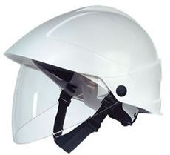  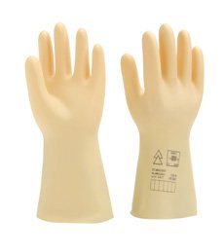 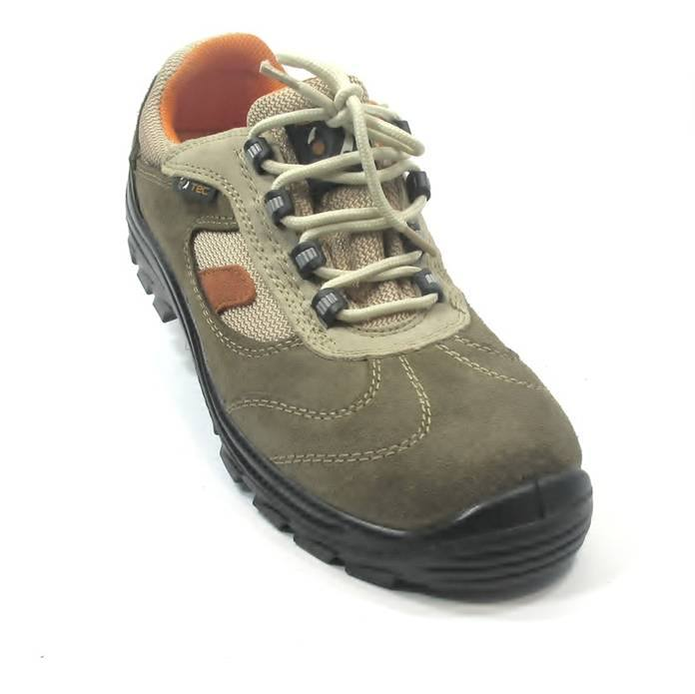  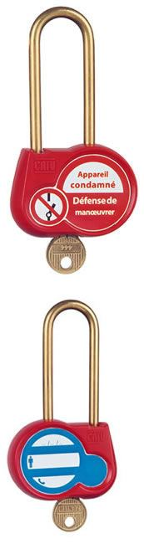 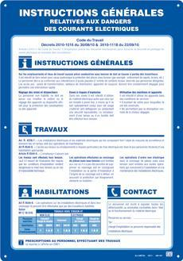 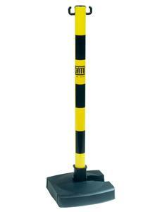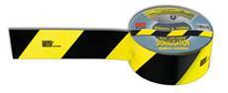

☐ ☐ ☐ ☐ ☐ ☐ ☐ ☐ ☐

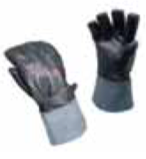 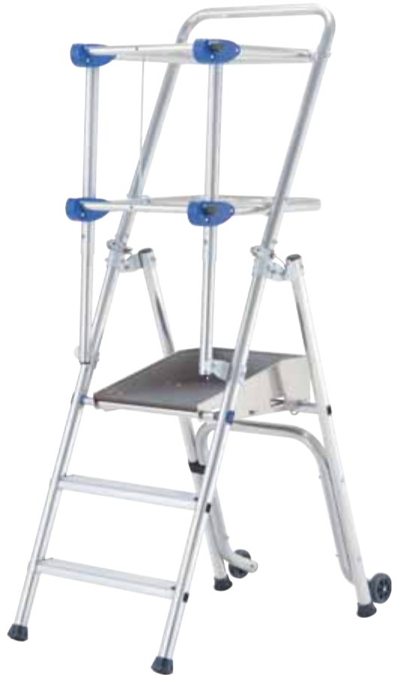 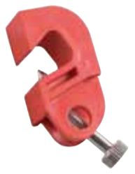 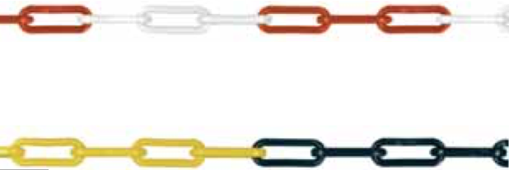 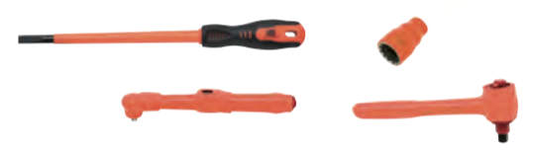 

☐ ☐ ☐ ☐ ☐ ☐

**Indiquez ci-dessous le Titre d’habilitation requis pour votre activité :**

B0☐ B1☐ B1V☐ BR☐ BE☐ BC☐ B2V☐ BP☐ BRPV☐ B1VL☐

**Page 1/2**

**TOP – FICHE SECURITE - PRP**

***Evaluation des risques : (Analyse pour 1 ou 2 situations dangereuses identifiées).***

|  |  |  |  |
| --- | --- | --- | --- |
| ***Situation dangereuse*** | | ***Risques identifiés*** | |
| ***Description de l’activité*** | ***Phénomène dangereux*** | ***Evènement déclencheur*** | ***Dommage*** |
| ***Raccordement électrique.*** | ***Contact direct avec une PNST.*** | ***Contact du corps avec la PNST.*** | ***La mort entrainée par électrisation (électrocution).*** |
| ***Travail en extérieur sur trottoir en présence de badauds.*** | ***Personnes non averties qui passent à proximité d’un travailleur qui ne les voient pas.*** | ***Chute de plein pieds provoquée par une bousculade ou un heurt entre le badaud et le travailleur.*** | ***Heurt d’obstacle ou du trottoir avec une partie du corps qui peut générer des blessures nécessitant un arrêt temporaire de travail.*** |

***Surligner le chemin d’analyse de probabilité pour chaque situation identifiée.***

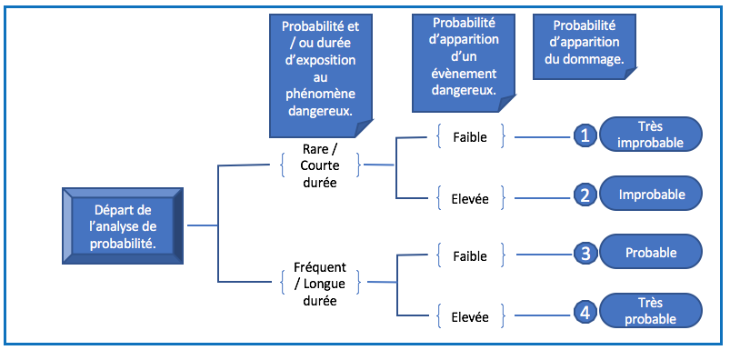

***Situation 1 Situation 2***

***Cocher les cases de priorité ci-dessous pour chaque situation identifiée.***

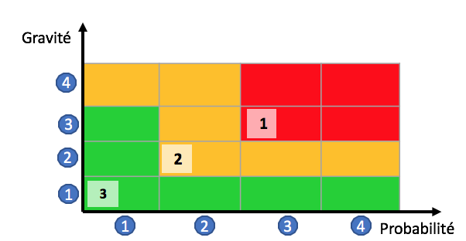 

***Situation 1 Situation 2***

*Reporter les résultats dans le tableau d’évaluation des risques ci-dessous.*

|  |  |  |
| --- | --- | --- |
| ***Estimation des risques*** | | ***Evaluation des risques*** |
| *Gravité* | *Probabilité* | *Niveau de priorité* |
| *4 Très grave* | *4* | *1* |
| *3 moyen* | *3* | *1* |

**Page 2/2**

**Page 2/2**